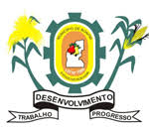
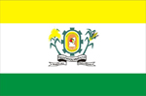
MUNICÍPIO DO BONFIM

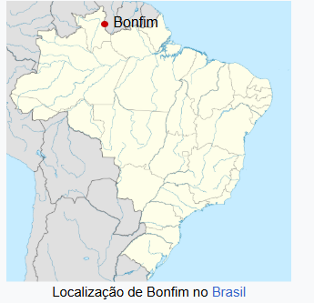
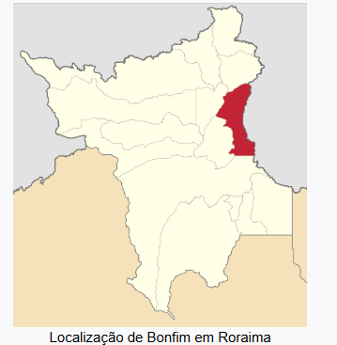

Bonfim é um município do estado brasileiro de Roraima, sendo o oitavo maior em população segundo a estimativa de 2017 do Instituto Brasileiro de Geografia e Estatística. A sede do município faz fronteira com a cidade de Lethem, capital da região 9 na Guiana. A sede de Bonfim encontra-se ainda conurbada à cidade guianense de Lethem, constituindo uma aglomeração urbana transnacional. As duas manchas urbanas encontram-se separadas apenas pelo rio Tacutu, sobre o qual passa a ponte Brasil–Guiana, numa extensão da BR-401.
História
O município nasceu de um sítio religioso estadunidense. É comum se ouvir um diálogo nos dois idiomas falados na fronteira, o português e inglês. Atualmente, metade da população da sede do município é guianense ou descendente. O município foi criado pela Lei Federal N.º 7.009 de 1.º de julho de 1982, com terras desmembradas do município da capital do estado.
Localização:
O município de Bonfim está localizado no leste do estado de Roraima, na fronteira internacional entre o Brasil e a Guiana. Situado a aproximadamente 125 km da capital, Boa Vista, o município faz divisa direta com a cidade de Lethem (Guiana), separadas pelo rio Tacutu, onde se localiza a ponte internacional na BR-401.
Bandeira do Município
- Cores: cores verde, branco e amarelo, incorporando o brasão municipal ao centro.
- Simbolismo: As cores representar a vegetação local (verde), a paz (branco) e as riquezas minerais/naturais (amarelo), alinhando-se aos símbolos estaduais de Roraima.
População
A população de Bonfim, Roraima, é estimada em cerca de 13.923 habitantes.
Bairros
A zona urbana de Bonfim possui seis bairros:
- Getúlio Vargas
- São Francisco
- Cidade Nova
- Primeiro de Julho
- 13 de Maio
- Centro
Principais Rios e Igarapés:
- Rio Tacutu: Rio principal que banha a cidade de Bonfim e é afluente do Rio Branco.
- Rio Surumu: Importante rio na fronteira com Normandia, integrante da bacia do Tacutu.
- Rio Maú (ou Ireng): Afluente do Rio Tacutu, situado na área de fronteira.
- Rio Ailã: Afluente que deságua no Rio Maú.
- Igarapé Arraia: Igarapé que atravessa áreas do município, com pontes construídas na região.
A hidrografia do Bonfim, localizada na região leste de Roraima, é composta por ambientes aquáticos, incluindo pequenos rios e igarapés da região de lavrado.
Geografia
Está localizada na margem esquerda do rio Tacutu e na fronteira entre o Brasil e Guiana, sendo ligada a esse país pela Ponte sobre o Rio Tacutu. Estão localizados em Bonfim as ruínas do Forte São Joaquim. Liga-se à Boa Vista pela BR-401, a uma distância de 125 km.
Localidades Não Indígenas
- Bonfim (sede)
- Vila São Francisco
- Vila Nova Esperança
- Vila Vilena

Comunidades Indígenas
O município de Bonfim possui uma das mais importantes concentrações de povos indígenas do lavrado roraimense. Bonfim é historicamente reconhecido pela forte presença dos povos Macuxi e Wapichana, que ocupam principalmente a região do vale do rio Tacutu e áreas de savana, igarapés e serras baixas. A presença desses povos em Bonfim é tão significativa que o município tornou as línguas Macuxi e Wapichana cooficiais por meio da Lei Municipal nº 211/2014.
Povos indígenas predominantes em Bonfim
1. Povo Macuxi
Os Macuxi ocupam principalmente comunidades localizadas próximas aos campos do lavrado, rios e áreas agrícolas. Dissertações e estudos etnográficos indicam forte organização comunitária baseada em tuxauas, assembleias e agricultura familiar.
Entre as comunidades Macuxi mais citadas: Moskow, Jabuti, Manoá, Muriru , Bom Jesus, Pium e Cachoeirinha

2. Povo Wapichana
Os Wapichana representam uma das maiores populações indígenas de Bonfim e historicamente ocupam as margens do rio Tacutu e áreas de fronteira com a Guiana.
Comunidades Wapichana frequentemente citadas: Canauanim, Malacacheta, Mangueira, Tabalascada, Maloca do Jacamim e Moskow (composição multiétnica).

Produção artesanal de farinha na comunidade Cumaru, Terra Indígena Manoá Pium, na região Serra da Lua
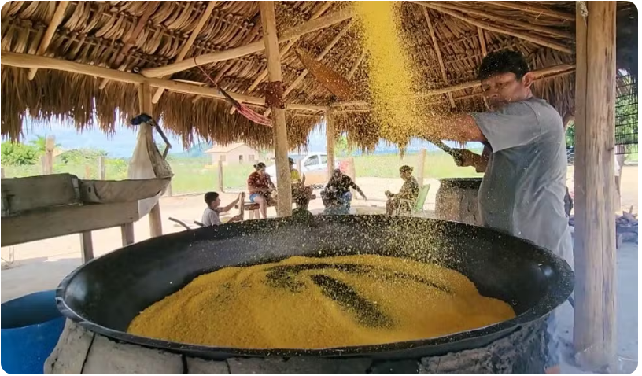

Fonte: https://g1.globo.com/rr/roraima/noticia/2025/05/25/indigenas-de-rr-mantem-tradicao-na-producao-artesanal-de-farinha-e-vendem-ate-para-a-guiana.ghtml

Principais Terras Indígenas que abrangem Bonfim
Grande parte dessas comunidades está localizada em terras indígenas reconhecidas, especialmente: Terra Indígena São Marcos, Terra Indígena Manoá-Pium e Terra Indígena Jacamim.
Organização sociopolítica das comunidades
As comunidades indígenas de Bonfim são organizadas em torno de:
- tuxaua (liderança comunitária);
- assembleias locais;
- escolas indígenas bilíngues;
- associações de mulheres e jovens;
- produção agrícola comunitária;
- preservação das línguas Macuxi e Wapichana.
O município de Bonfim tornou-se referência nacional em educação intercultural e valorização linguística indígena.

Economia
A agropecuária é a principal atividade econômica do município, destacando-se a produção de soja, mandioca, banana, caju, gado de corte, arroz irrigado e milho, manga e é um dos principais produtores de melancia do estado.
Infraestrutura
Na saúde, existe um hospital público estadual com 25 leitos e vários postos de saúde no interior. Nas comunidades indígenas, a saúde é administrada pela SESAI (Secretaria Especial de Saúde Indígena). Há um pelotão especial de fronteiras subordinado à Brigada de Infantaria de Selva (situada em Boa Vista) que protege Bonfim. Conta com um sistema de distribuição de água, energia elétrica (distribuída pela CERR), agência dos correios, agência do Banco Bradesco, agência do Banco do Brasil (ainda em implantação), casa Lotérica e rede telefônica. O município de Bonfim, em Roraima, possui 41 escolas, de acordo com dados do QEdu. A rede de ensino abrange diversas instituições estaduais e municipais, incluindo unidades indígenas.

Organização Político-Administrativa
- Prefeito: Joner Chagas - REPU (2021/-)
- Vice-prefeito: Mario Nicacio - REDE (2021/-)
- Presidente da câmara: Domingos Costa - REPU (2021/-)

Referências:
FREITAS, Aimberê (1998). Estudos Sociais - RORAIMA. Geografia e História 1 ed. São Paulo: Corprint Gráfica e Editora Ltda. 83 páginas.
BONFIM (Roraima). Wikipédia: a enciclopédia livre. Disponível em: https://pt.wikipedia.org/wiki/Bonfim_(Roraima). Acesso em: 10 abr. 2026.
BONFIM (RR). QEdu: dados educacionais do Brasil. Disponível em: https://qedu.org.br/municipio/1400159-bonfim/busca. Acesso em: 10 abr. 2026.
BONFIM (RR). Lei nº 211, de 04 de dezembro de 2014. Dispõe sobre a cooficialização das línguas Wapichana e Macuxi, no município de Bonfim, Estado de Roraima, Região Serra da Lua. Bonfim, RR, 2014. Disponível em: Repositório Brasileiro de Legislações Linguísticas (RBLL). Acesso em: 11 maio 2026.
PIRES, Camila. Indígenas de RR mantêm tradição na produção artesanal de farinha e vendem até para a Guiana. g1 Roraima, Boa Vista, 25 maio 2025. Disponível em: https://g1.globo.com/rr/roraima/noticia/2025/05/25/indigenas-de-rr-mantem-tradicao-na-producao-artesanal-de-farinha-e-vendem-ate-para-a-guiana.ghtml. Acesso em: 11 maio 2026.

BONFIM (RR). Lei nº 211, de 04 de dezembro de 2014. Dispõe sobre a cooficialização das línguas Wapichana e Macuxi no município de Bonfim/RR.

